1° Istituto Comprensivo “Alfieri” Scuola dell’Infanzia

Festa dell’Unità D’Italia
Sez A4 inss. S.Cutrupi – R. Scarfato
Le attività per preparare i festeggiamenti in ricordo dell’Unità d’Italia sono durate alcuni giorni, durante i quali è stato realizzato un cartellone con il disegno della nostra Nazione e i bambini hanno colorato in modo diverso le singole regioni. 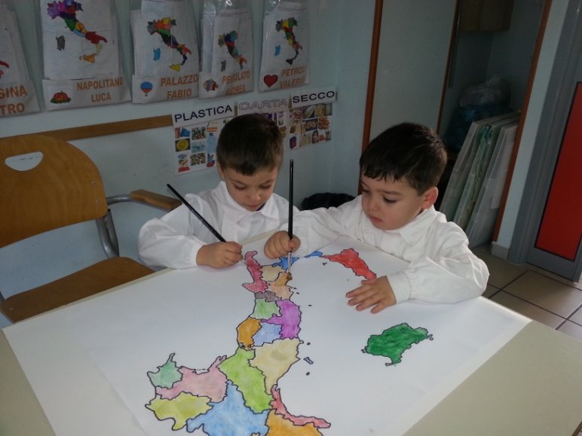

Durante i lavori è stato spiegato ai bambini che il Paese in cui viviamo ha pressappoco la forma di uno stivale e che ci sono montagne molto alte, le Alpi, in Campania e in Sicilia ci sono due montagne particolari, i vulcani, Vesuvio ed Etna e poi ci sono fiumi ,laghi, mari e isole. È stato poi spiegato che l’Italia un tempo era divisa in tanti piccoli stati ognuno dei quali aveva moneta, bandiera, lingua e Re diverso e, molto spesso, erano in lotta tra di loro. Nel 1861, grazie all’intervento di alcuni cittadini italiani che hanno combattuto e difeso l’Italia, si è creata l’unità nazionale. Ancora oggi l’Italia risulta sì divisa in regioni, ma è un Paese unico con una sola bandiera, un’unica lingua nazionale, un’unica moneta, e un solo Presidente
I bambini sono stati impegnati a ricomporre un puzzle che rappresentava lo Stivale

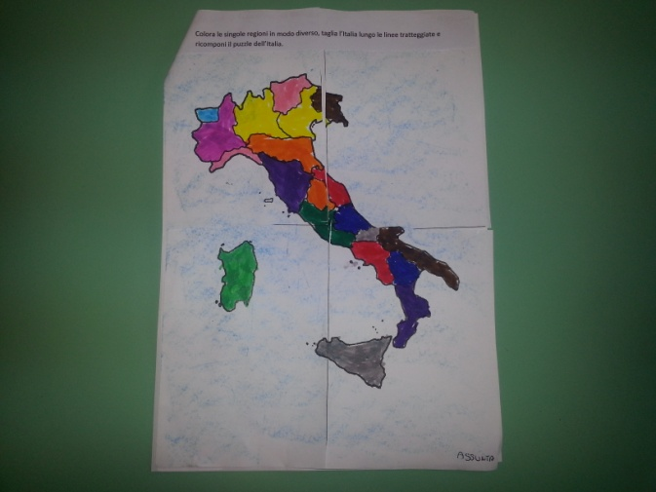

e hanno poi colorato il nostro tricolore incollando fiori verdi, bianchi e rossi.

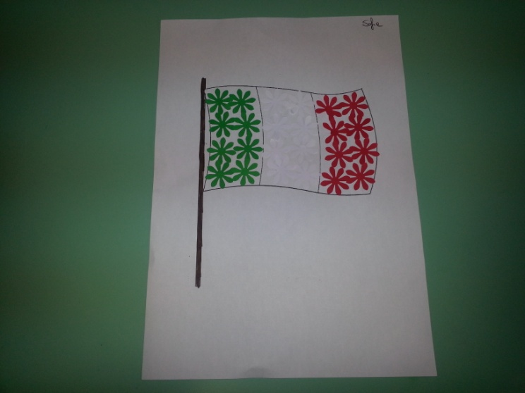

Alla fine, abbiamo cantato tutti insieme l’inno di Mameli “Fratelli d’Italia” conosciuto da tutti perché cantato anche durante le partite di calcio della Nazionale Italiana.
Tutti i bambini sono tornati a casa con una “mano di cartoncino” dipinta con i colori della nostra bandiera.

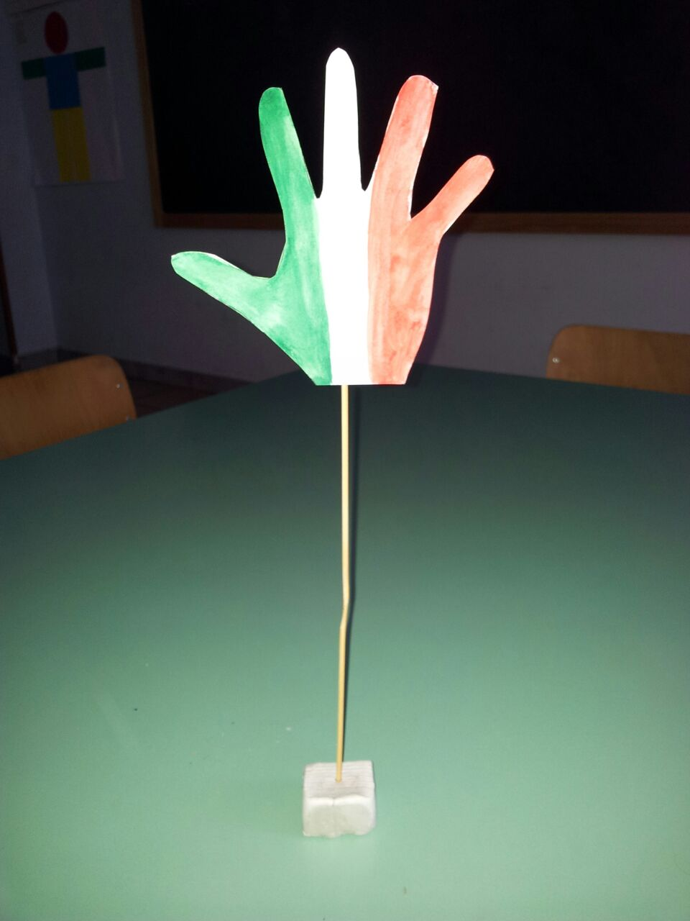
Silvia Cutrupi

